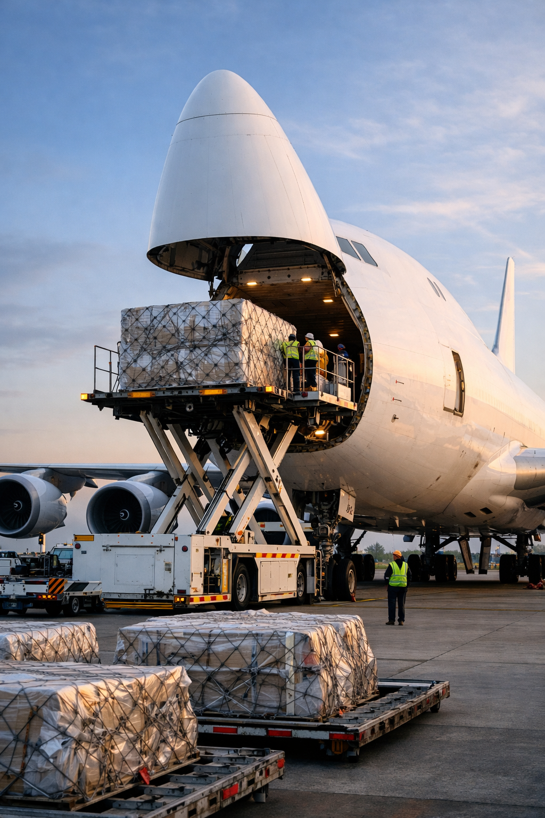

TRÁFICO AÉREO EN COLOMBIA
Enero a diciembre 2025

© Analdex. Todos los derechos reservados

Índice
1. Carga movilizada total 4
1.1. Principales Aeropuertos por toneladas movilizadas nacional, internacional y total 5
1.2. Principales Aeropuertos por volumen total movilizado 5
1.3. Porcentaje de Participación de aeropuertos por volumen total movilizado en toneladas 6
1.4. Variación en Principales Aeropuertos en carga aérea por
toneladas movilizadas 7
1.5. Principales Aeropuertos en carga aérea internacional por
toneladas movilizadas 8
1.6. Principales Aeropuertos en carga aérea nacional por toneladas movilizadas 9
2. Carga + correo total a bordo por aerolínea 9
2.1. Principales Aerolíneas por volumen total movilizado 10
3. Exportaciones Aéreas 10
3.1. Participación (%) de los principales destinos de
exportaciones aéreas 11
3.2. Total de Exportaciones Aéreas 12
4. Importaciones Aéreas 12
4.1. Participación (%) de los principales países de origen de
importaciones aéreas 13
4.2. Total de Importaciones Aéreas 13
5. Principales Productos de Exportación 14
5.1. Principales Grupos de Exportaciones Aéreas 14
6. Productos Principales de Importación 15
6.1. Principales Grupos de Importaciones Aéreas 15

INFORME TRÁFICO AÉREO

EN COLOMBIA





Enero a diciembre 2025
Carga internacional: Aumento del 2,6% con respecto a 2024

Importaciones: Aumento del 7,9% con respecto a 2024

Exportaciones: Caída del 1,9% con respecto a 2024
El Dorado (BOG) representa el 74,2% del total movilizado.

1,09 millones de toneladas movilizadas

Informe - Análisis Integral del Transporte Aéreo de Carga
Durante 2025, el transporte aéreo de carga en Colombia mantuvo una dinámica marcada por la concentración operativa y por una evolución diferenciada entre exportaciones e importaciones.
La carga internacional registró un crecimiento del 2,4 % frente a 2024; sin embargo, las exportaciones disminuyeron 1,9 %, mientras que las importaciones aumentaron 7,9 %.
1. Carga movilizada Total.
La carga aérea total movilizada en 2025 ascendió a 1,09 millones de toneladas, lo que representa un crecimiento moderado frente a 2024. La estructura del sistema continúa altamente concentrada en el aeropuerto El Dorado (BOG), en Bogotá, que movilizó 810,8 mil toneladas, equivalentes al 74,2 % del total nacional.
En segundo lugar se ubica José María Córdova (MDE), en Rionegro, con 132,2 mil toneladas movilizadas y una participación del 12,1 %, también con una variación interanual positiva. Más atrás se encuentran Alfonso Bonilla Aragón (Cali - CLO), Ernesto Cortissoz (Barranquilla - BAQ) y Gustavo Rojas Pinilla (San Andrés - ADZ), todos con participaciones individuales inferiores al 3 %.
La diferencia entre el primer aeropuerto y el resto del sistema evidencia una marcada centralización operativa en Bogotá.
  - Tabla 1. Principales Aeropuertos por volumen movilizado en toneladas (Enero a diciembre 2025)
Fuente: Analdex con datos de la Aeronáutica Civil.
Nota: La cifra de carga total movilizada corresponde a la suma de la carga y el correo a bordo.
Nota: El Aeropuerto Matecaña de Pereira movilizó 2,02 mil toneladas, con una participación del 0,2% en el total nacional.
  - Gráfico 1. Principales Aeropuertos por volumen total movilizado en toneladas (Enero a diciembre 2025)









Fuente: Analdex con datos de la Aeronáutica Civil.
OTROS
Nota: El volumen total movilizado corresponde a la suma de la carga nacional e internacional.

  - Gráfico 2. Porcentaje de Participación de aeropuertos por volumen total movilizado en toneladas (Enero a diciembre 2025)

3. Gustavo Rojas Pinilla (ADZ)
2,20%

Entre 2024 y 2025, la carga movilizada por los principales aeropuertos registró variaciones moderadas. El Dorado, en Bogotá, creció 1,5 %, mientras que José María Córdova, en Rionegro, y Alfonso Bonilla Aragón, en Cali, presentaron aumentos de 6,6 % y 6,2 %, respectivamente.
Fuente: Analdex con datos de la Aeronáutica Civil.

4. Ernesto Cortissoz (BAQ)
2,10%

8. Rafael Núñez (CTG)
1,43%

8. Simón Bolívar (SMR)
0,48%

5. Alfonso Bonilla Aragón (CLO)
2,02%

6. Alfredo Vásquez Cobo (LET)
1,57%

- El Dorado (BOG)
74,19%
2. José María Cordova (MDE)
12,09%
En contraste, Ernesto Cortissoz, en Barranquilla, presentó una disminución del 2,8 %. En términos agregados, el total movilizado evidenció un crecimiento frente al año anterior.
  - Tabla 2. Variación en Principales Aeropuertos por toneladas movilizadas
(2024 - 2025)
Fuente: Analdex con datos de la Aeronáutica Civil.
En el segmento internacional, la concentración es aún más pronunciada. En 2025, El Dorado movilizó 682 mil toneladas, lo que representa el 85,3 % del total internacional. Le sigue José María Córdova, con el 12,8 %, mientras que Cali, Cartagena y Barranquilla registran participaciones inferiores al 1 %.
Esta configuración confirma que los flujos internacionales dependen principalmente de un número reducido de terminales, con liderazgo claro de Bogotá.
  - Gráfico 2. Principales Aeropuertos en carga aérea internacional por toneladas movilizadas (Enero a diciembre 2025)
Fuente: Analdex con datos de la Aeronáutica Civil.
California

En contraste, la operación doméstica presenta una distribución más equilibrada. En 2025, El Dorado movilizó 129 mil toneladas, equivalentes al 43,9 % del total nacional. Rionegro (10,2 %), San Andrés (7,5 %), Barranquilla (6,7 %) y Cali (5,7 %) mantienen participaciones relevantes dentro del tráfico interno.
Aunque Bogotá sigue liderando, la brecha es menor frente a la observada en la operación internacional.
1.6. Tabla 3. Principales Aeropuertos en carga aérea nacional por toneladas movilizadas (Enero a diciembre 2025)
Aeropuerto | Toneladas Nacional | % Part. Nacional
BOGOTÁ - EL DORADO | 128.930 | 43,90%
RIONEGRO - JOSE M. CORDOVA | 29.892 | 10,18%
SAN ANDRES-GUSTAVO ROJAS PINILLA | 21.969 | 7,48%
BARRANQUILLA-E. CORTISSOZ | 19.605 | 6,68%
CALI - ALFONSO BONILLA ARAGON | 16.735 | 5,70%
LETICIA-ALFREDO VASQUEZ COBO | 15.597 | 5,31%
CARTAGENA - RAFAEL NUÑEZ | 13.163 | 4,48%
SANTA MARTA - SIMON BOLIVAR | 5.237 | 1,78%
INÍRIDA - CESAR GAVIRIA TRUJILLO | 4.399 | 1,50%
MITÚ - FABIO ALBERTO LEÓN BENTLEY | 4.271 | 1,45%
CUCUTA - CAMILO DAZA | 3.724 | 1,27%
SAN JOSÉ DEL GUAVIARE- JORGE E GONZ | 2.815 | 0,96%
Total general | 266.336 | 90,68%

2. Carga y correo a bordo por aerolínea (Total)

A nivel empresarial, el mercado presenta liderazgo de operadores especializados. En 2025, Avianca Cargo movilizó 260,9 mil toneladas, ubicándose como principal aerolínea de carga.

Le siguen Línea Aérea Carguera de Colombia (107 mil toneladas), Atlas Air (83,4 mil toneladas) y Aerosucre Cargo (59,2 mil toneladas). Finalmente, United Parcel Service y Copa Airlines completan el grupo con mayores volúmenes operativos.

2.1. Gráfico 4. Principales Aerolíneas de carga total por toneladas movilizadas (Enero a diciembre 2025)

Fuente: Analdex con datos de la Aeronáutica Civil.
Nota: La cifra de carga total movilizada corresponde a la suma de la carga y el correo a bordo.

El análisis por aerolínea muestra que la carga internacional mantiene una estructura similar a la carga total, con los mismos operadores liderando el volumen movilizado.

3. Exportaciones: País de destino y aerolínea.

Las exportaciones colombianas por vía aérea se concentraron principalmente en Estados Unidos, que en 2025 registró 349,8 mil toneladas y una participación del 68,9 %. En menor medida se destacan España (3,97 %), Holanda (3,76 %), Panamá (3,31 %) y México (3,15 %), con participaciones significativamente inferiores dentro del total exportado.
3.1. Gráfico 6. Participación (%) de los principales destinos de exportación aérea (Enero a diciembre 2025).

Fuente: Analdex con datos de la Aeronáutica Civil.

Nota: La cifra de exportaciones integra la carga y el correo transportados con destino internacional.

En 2025, las exportaciones aéreas alcanzaron 507,8 mil toneladas, lo que representa una disminución del 1,9 % frente a las 517,7 mil toneladas registradas en 2024. La variación evidencia una leve contracción en los flujos salientes durante el último año.

3.2. Tabla 3. Total de exportaciones aéreas (2024 – 2025)
Países Destino | Ton 2024 | Ton 2025 | Variación
ESTADOS UNIDOS | 365.223 | 349.780 | -4,2%
ESPAÑA | 20.092 | 20.186 | 0,5%
HOLANDA | 13.986 | 19.094 | 36,5%
PANAMA | 17.084 | 16.809 | -1,6%
MEXICO | 14.154 | 16.011 | 13,1%
ECUADOR | 8.110 | 12.207 | 50,5%
VENEZUELA | 12.715 | 9.839 | -22,6%
PERU | 8.484 | 9.513 | 12,1%
ANTILLAS HOLANDESAS | 5.874 | 7.681 | 30,8%
otros | 51.977 | 46.722 | -10,1%
Total general | 517.698 | 507.841 | -1,9%
Fuente: Analdex con datos de la Aeronáutica Civil.

Nota: La cifra de exportaciones integra la carga y el correo transportados con destino internacional.

4. Importaciones: País de origen.

En cuanto al origen de las importaciones aéreas, Estados Unidos se mantiene como el principal país proveedor, con 149,9 mil toneladas en 2025, lo que representa aproximadamente 48 % del total. A considerable distancia se ubican Brasil, con 31,4 mil toneladas (10 %), y España, con 27,6 mil toneladas (9 %). Les siguen Panamá, con 17,4 mil toneladas (6 %), y México, con 12,4 mil toneladas (4 %).
4.1. Gráfico 7. Principales países de origen de importaciones aéreas (Enero a diciembre 2025)

Fuente: Analdex con datos de la Aeronáutica Civil.

Nota: Las importaciones incluyen la carga y el correo internacional con ingreso a Colombia.

Las importaciones aéreas hacia Colombia sumaron 310,6 mil toneladas en 2025, con un crecimiento del 7,9 % frente a las 287,8 mil toneladas del año anterior. El comportamiento confirma un mayor dinamismo en los flujos entrantes respecto a las exportaciones.

4.2. Tabla 4. Total de importaciones aéreas (2024-2025)
País | Ton2024 | Ton2025 | Variación
ESTADOS UNIDOS | 125.354 | 149.991 | 19,65%
BRASIL | 25.978 | 31.461 | 21,11%
ESPAÑA | 26.461 | 27.647 | 4,48%
PANAMA | 16.336 | 17.494 | 7,09%
MEXICO | 13.228 | 12.431 | -6,02%
ECUADOR | 13.772 | 10.672 | -22,51%
CHILE | 16.042 | 10.390 | -35,23%
PERU | 6.866 | 6.781 | -1,24%
ARGENTINA | 7.580 | 6.780 | -10,55%
Otros | 36.202 | 36.926 | 2,00%
Total general | 287.818 | 310.572 | 7,91%
Fuente: Analdex con datos de la Aeronáutica Civil.
Nota: Las importaciones incluyen la carga y el correo internacional con ingreso a Colombia.

5. Principales productos de exportación.

En 2025, las exportaciones por vía aérea alcanzaron 396,2 mil toneladas, con una alta concentración en flores frescas, que representaron 314,3 mil toneladas del total.

En menor proporción se ubicaron los pescados (16,9 mil toneladas), las hierbas aromáticas (12,1 mil) y las frutas frescas (10,8 mil). Por su parte, los productos cosméticos sumaron 4,1 mil toneladas y el grupo de otros bienes 37,9 mil toneladas, lo que confirma la fuerte concentración en el sector floricultor.

5.1. Gráfico 8. Principales grupos de exportaciones aéreas (Enero a diciembre 2025)
Fuente: Analdex con datos de la DIAN.
Flores Frescas

Nota: La información corresponde al volumen de productos exportados por vía aérea en 2025, expresado en toneladas.

6. Principales productos de importación.

En el periodo analizado, las importaciones por vía aérea estuvieron lideradas por los equipos electrónicos, con 6,7 mil toneladas, seguidos por los medicamentos con 3,3 mil toneladas, los pescados con 1,9 mil toneladas, las frutas con 1,8 mil toneladas y los productos cosméticos 1,58 mil toneladas. No obstante, la estructura de las importaciones se caracterizó por una alta diversificación, en la que la categoría residual de mercancías concentró más del 80% del volumen total importado.

6.1. Gráfico 9. Principales grupos de importaciones aéreas (Enero a diciembre 2025)

Fuente: Analdex con datos de la DIAN.

Nota: La información corresponde al volumen de productos exportados por vía aérea en 2025, expresado en toneladas.

